**Manual de usuario**

**Primera instancia: Pestaña de Inicio:**

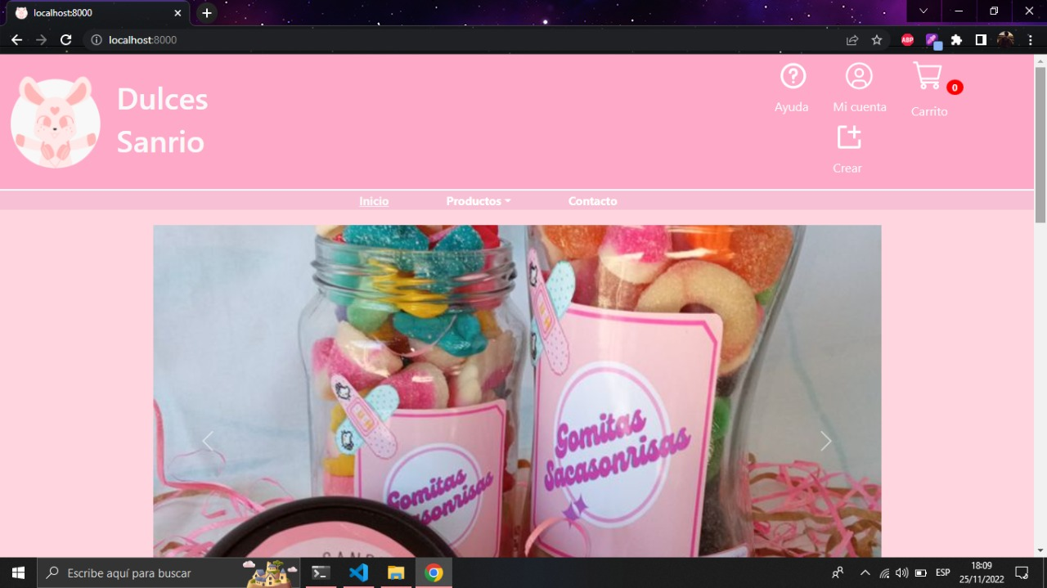

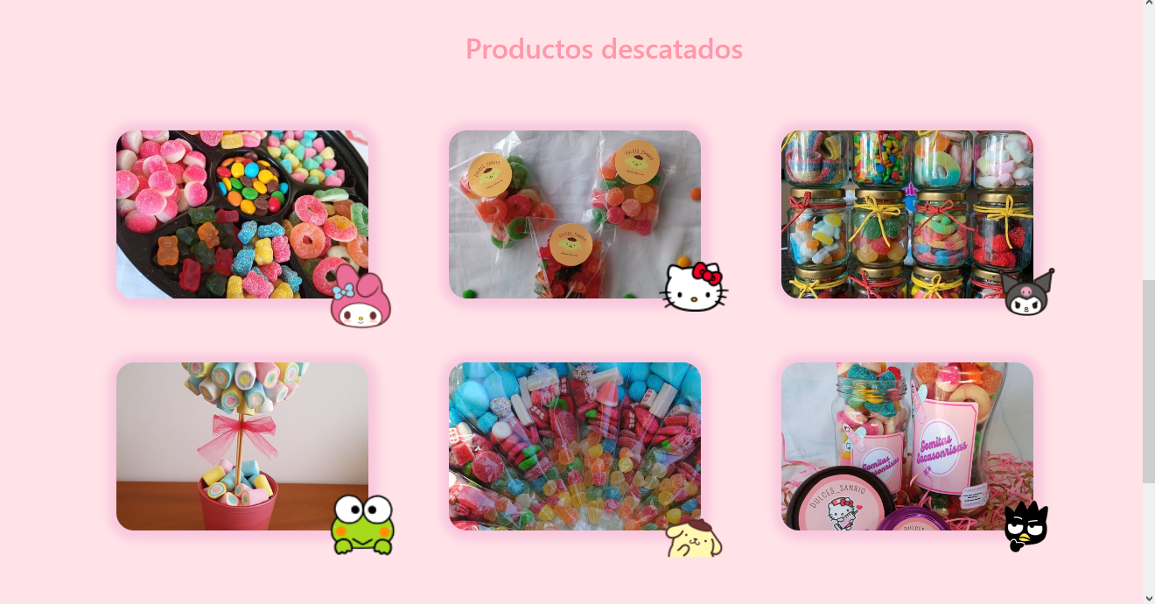

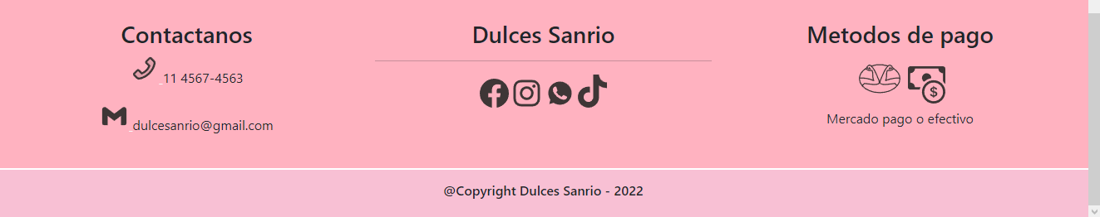

La pestaña de inicio se divide en las siguientes secciones funcionales:

**Sección Encabezado:**

**1- Ayuda:** Es un botón el cual llevará al usuario a una nueva pestaña en la cual podrá consultar/reportar un problema en cuanto al manejo de la página, elección de los productos, etc.

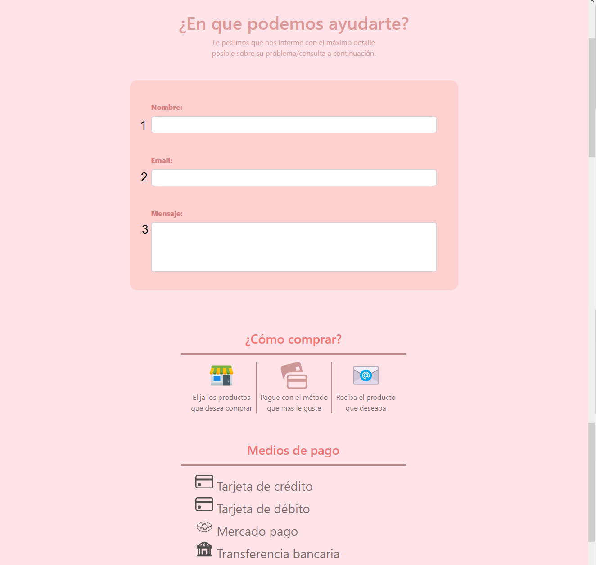

Para informar estas cuestiones, se encuentra un formulario el cual deberá rellenar con los siguientes datos:

1- Nombre del Usuario

2- Email del Usuario

3- Mensaje acerca de la consulta/problema que haya tenido

Más abajo podrán encontrar una guía de cómo realizar una compra y los métodos de pagos que se utilizan para la misma.

**2- Mi cuenta:**



Al Presionar el ícono “Mi cuenta” se desplegará una lista con las siguientes dos opciones:

1. **Iniciar Sesión:** Al presionar este apartado, nos redirigirá a una nueva pestaña en donde vamos a poder ingresar a la página web con nuestra cuenta de usuario.

**\*Presione el apartado “Iniciar Sesión” SOLO si tiene ya una cuenta creada en la página y desea ingresar a la página con ella.\***

**“Ver pestaña de inicio de sesión en la página 12”**

1. **Registrarse:** Al presionar este apartado, nos redirigirá a una nueva pestaña en donde vamos a poder crearnos una cuenta para poder ingresar a la página con ella y realizar compras.

**\*Presione el apartado “Registrarse” para crearse una cuenta de usuario\***

**“Ver pestaña de registro en la página 13”**

En caso de ya estar registrado en la página y tener una cuenta, el apartado de mi cuenta se visualizará de la siguiente forma:

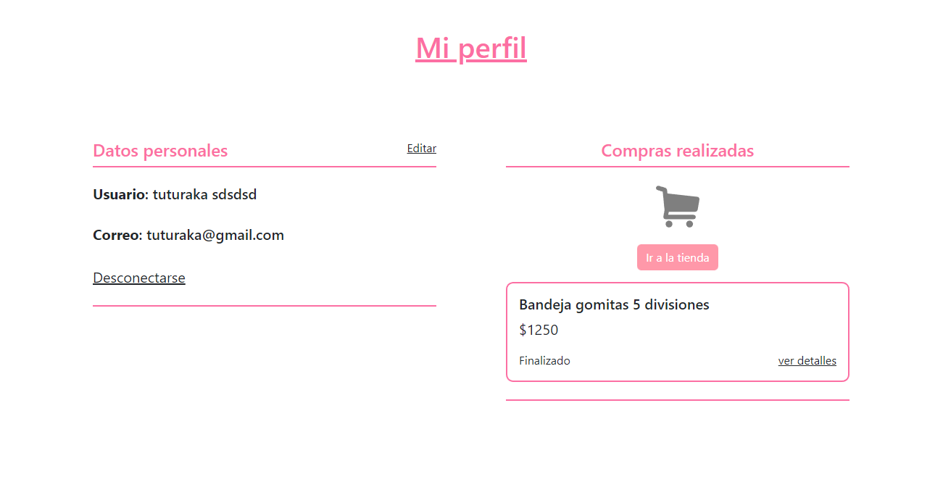

En la esquina izquierda se podrá visualizar los datos personales de su cuenta de usuario, pudiendo realizar las siguientes opciones:

**Desconectarse: “Seleccione esta opción si desea salir de su cuenta de usuario”**

**Editar: “Presione el botón editar si desea editar/agregar datos de su cuenta de usuario”**. Si realiza esta acción, será redirigido a una nueva pestaña donde visualizará un formulario para cambiar sus datos si así lo desea.

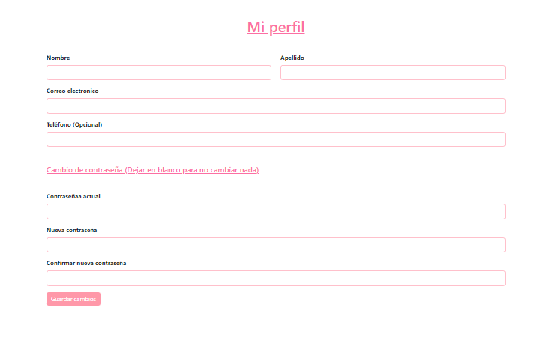

**Podrá realizar las siguientes acciones de carácter opcional:**

**Nombre:** **“Presione dentro del apartado de bordes rosas para ingresar/cambiar el nombre de usuario”**

**Apellido:** **“Presione dentro del apartado de bordes rosas para ingresar/cambiar el apellido de la cuenta de usuario”**

**Correo electrónico:** **“Presione dentro del apartado de bordes rosas para ingresar/cambiar el correo electrónico de la cuenta de usuario”**

**Teléfono:“Presione dentro del apartado de bordes rosas para ingresar/cambiar el teléfono de la cuenta de usuario”**

**Cambio de contraseña**

**Contraseña Actual:** **“Presione dentro del apartado de bordes rosas e ingrese la contraseña actual”**

**Nueva contraseña**: **“Presione dentro del apartado de bordes rosas para ingresar la nueva contraseña deseada”**

**Confirmar nueva contraseña**: **“Presione dentro del apartado de bordes rosas para volver a ingresar la nueva contraseña deseada y comprobar si ambas coinciden”**

**Guardar cambios**: **“Presione el botón “guardar cambios” para guardar los datos ingresados”**

En la esquina derecha se podrá visualizar las compras realizadas con la cuenta de usuario ingresada. Se podrán realizar las siguientes acciones:

1 **Ir a la tienda:** **“Presione el botón “Ir a la tienda” para ir a ver los productos disponibles”**

2 **Ver detalles: “Presione el apartado “ver detalles” para ver los detalles de la compra realizada”**. En caso de seleccionar esta opción, se podrá visualizar los siguientes datos:

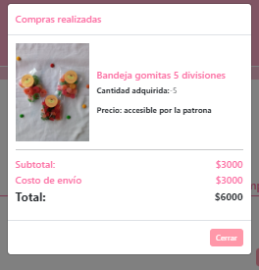

En este apartado se podrá ver el producto, la cantidad solicitada y el precio a detalle de la compra realizada. Más abajo se encontrará el botón “cerrar”, **“presionelo en caso de querer cerrar la pequeña ventana de detalles”**

**3- Carrito:** Al presionar el botón “Carrito” nos mostrará una nueva pestaña con los productos deseados y seleccionados por el usuario  **\*ver como seleccionar un producto en la página 14\***.

Estos se almacenarán en la sección “Carrito”, que sería como una lista en la cual el Usuario irá agregando/quitando productos hasta que esté decidido a realizar la compra de los mismos.

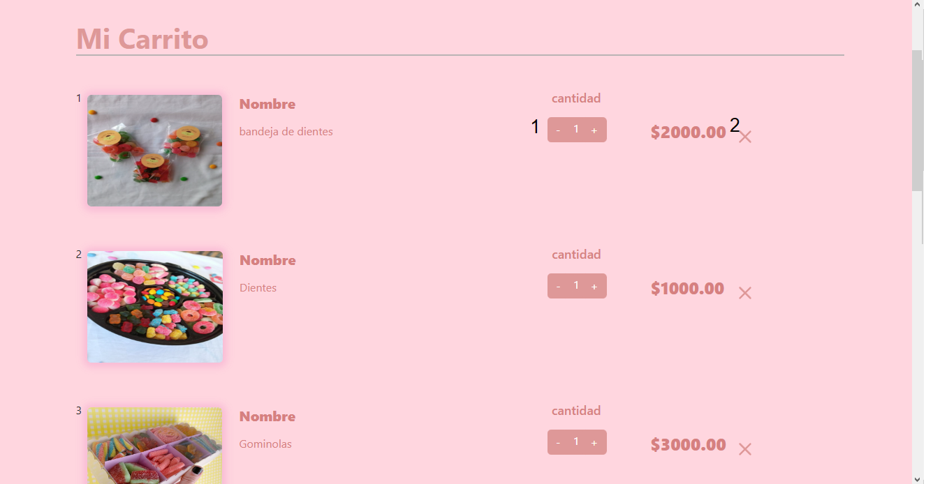

En caso de no tener productos seleccionados, el carrito se verá se la siguiente forma:

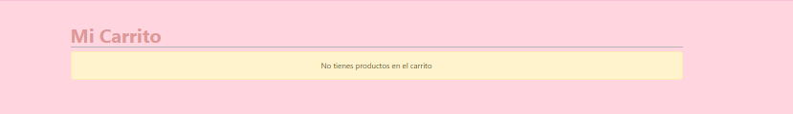

A la derecha del producto se encuentran las siguientes funciones:

1- Las cantidades elegidas por el usuario de un determinado producto, las cuales se pueden modificar si desea agregar/quitar cantidad del mismo. **Para realizar esta acción, presione el ícono + (si desea agregar cantidad) o el ícono - (si desea quitar cantidad)**.

Además, se mostrará el precio del producto dependiendo de la cantidad que compre del mismo.

2 Un ícono con una X. **Presionelo si desea quitar un producto de la lista/carrito de productos.**

Más abajo se encuentra el subtotal de todos los productos seleccionados para comprar (sin contar el costo del envío), además de tres botones que realizan las siguientes funciones al presionarlos:

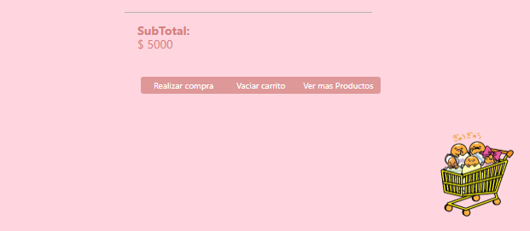

1 **Realizar compra:** **Presione el botón “Realizar compra” si desea empezar la compra de los productos seleccionados y almacenados en el carrito/lista de productos.**

2 **Vaciar carrito:** **Presione el botón si desea sacar todos los productos seleccionados del carrit**o.

**\*ver la continuación del proceso de compra en la página tal\***

3 **Ver más productos:** Presione el botón “ver más productos” para salir de la pestaña “Carrito” y ver más productos/otras secciones de la página. **\*ver la sección de productos en la página 14\***

**4- Logo del emprendimiento:** Presione la imagen del logo del emprendimiento para volver a la pestaña de inicio de la página.

**\*ver pestaña de inicio en la página 1\***



**Sección de navegación:**



**1- Inicio:** Nos redirige a la página principal. Presione la palabra “inicio” para volver a la pestaña de inicio de la página.

**\*ver pestaña de inicio en la página 1\***



**2- Productos:**

Al pasar el mouse por la palabra “productos”, se desplegará una lista con los productos divididos en categorías.

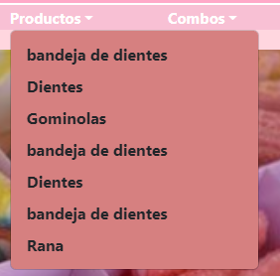

**“Presione en la categoría que desea mirar para dirigirse a los productos pertenecientes a dicha sección”.**

**“Presione en la palabra “productos” para dirigirse a la pestaña de productos, donde se encontrarán todos los productos en venta con sus correspondientes categorías “**

**\*ver pestaña de productos y categorias en la página 14\***

**3- Contacto:**

**poner imagen del contacto**

Al presionar la palabra “contactos” nos llevará a la parte inferior de la página, donde se mostrará el pie de página. En ella encontrará los contactos y redes sociales de la vendedora.

**“Presione la la palabra “contactos” para dirigirse al píe de página.”**

**\*Ver la sección de pie de página en la página 11\***

**9- Carrusel de imágenes:**

Esta es la sección del carrusel. En ella se irán pasando de manera automática y en determinado tiempo imágenes referentes a los productos, combos, ofertas, anuncios y demás temarios del emprendimiento, dependiendo de la temporada que este mismo esté.

Si quiere ver las imágenes del carrusel de forma manual realice las siguientes acciones:

1. **Presione la flecha “inferior a (<)” para ver la imagen anterior del carrusel.**
2. **Presione la flecha “superior a (>)” para ver la imagen siguiente del carrusel.**

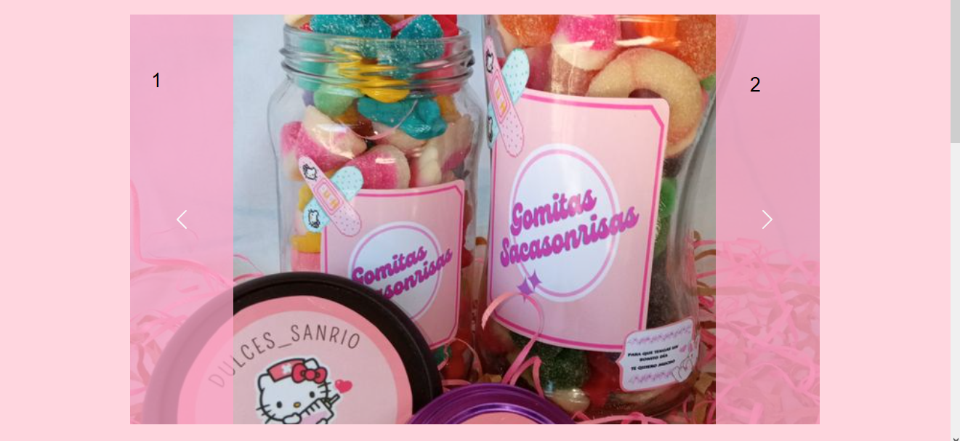

**Sección Productos Destacados**

En esta sección se mostrarán en forma de tarjetas los productos que se destacan de la página web

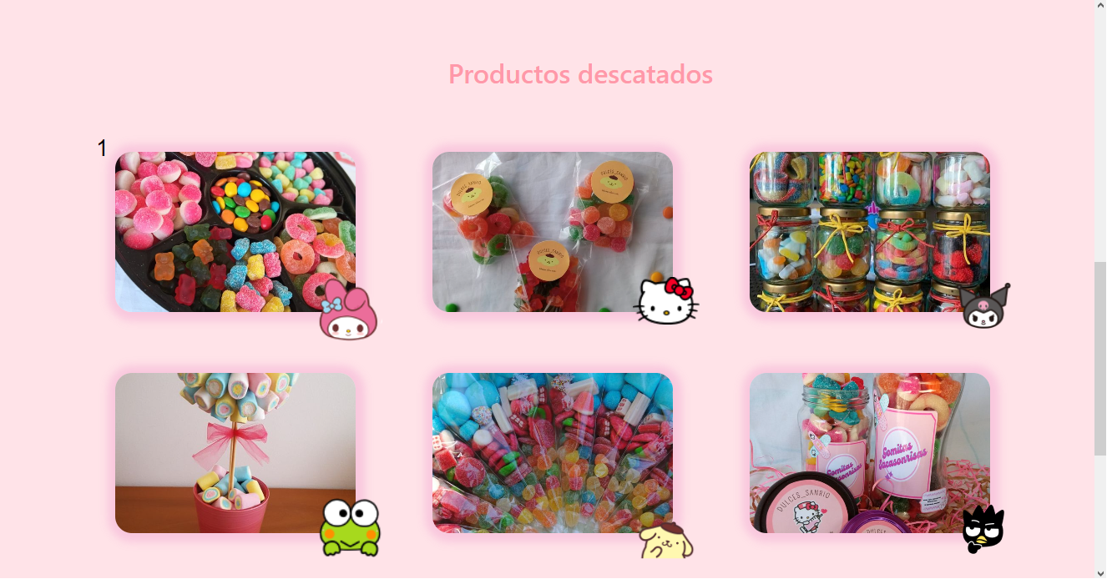

**“Presione la tarjeta del producto que desee comprar para ver una nueva pestaña de ese mismo producto que se ofrece”**

**\*Ver pestaña de producto en detalle en la página 14\***

**Sección Pie de Página:**

En esta sección se encuentran todos los contactos y redes sociales de la vendedora. En ella puede realizar las siguientes interacciones:

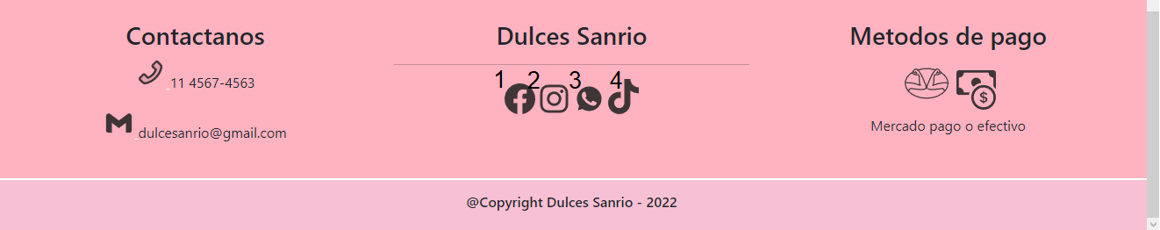

1. **Logo Facebook:** Nos redirigirá a la página de facebook de la vendedora.

**\*Presione el ícono de facebook para dirigirse a la página de facebook de la vendedora\***

1. **Logo Instagram:** Nos redirigirá a la página de instagram de la vendedora.

**\*Presione el ícono de instagram para dirigirse a la página de instagram de la vendedora\***

1. **Logo Whatsapp:** Nos redirigirá al whatsapp de la vendedora.

**\*Presione el ícono del Whatsapp para dirigirse al Whatsapp de la vendedora\***

1. **Logo TikTok:** Nos redirigirá a la página de TikTok de la vendedora.

**\*Presione el ícono de TikTok para dirigirse a la página de TikTok de la vendedora\***

**Sección de Inicio de sesión:**

En esta pestaña se podrá iniciar sesión a la página web con nuestra cuenta de usuario. Para ello se ingresarán los siguientes datos:

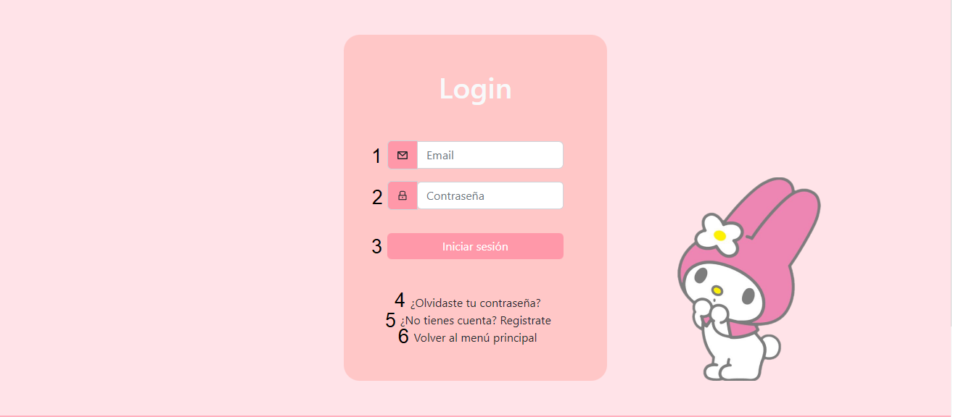

1. **Email**: **“Presione el espacio en blanco e ingrese su correo electrónico”**
2. **Contraseña:** **“Presione el espacio en blanco e su contraseña”**
3. **Botón iniciar sesión: “Presione el botón “Iniciar Sesión” para poder acceder a la página con su cuenta de usuario”**

También se encuentran disponibles las siguientes funciones:

1. **“Presione el apartado “¿Olvidaste la contraseña?” para poder restablecer una contraseña en caso de no recordarla o no poder ingresar sesión”**

**\*Ver pestaña de restablecimiento de contraseña en página tal\***

1. **“Presione el apartado “¿No tienes una cuenta? Registrate” para crear una cuenta de usuario en caso de no tenerla”**

**\*Ver pestaña de Registro en página 13\***

1. **“Presione el apartado “Volver al menú principal” para volver a la pestaña de inicio”**

**\*Ver pestaña de inicio en la página 1\***

**Sección de Registro:**

En esta pestaña se podrá crear una cuenta de usuario en la página web. Para ello se ingresarán los siguientes datos:

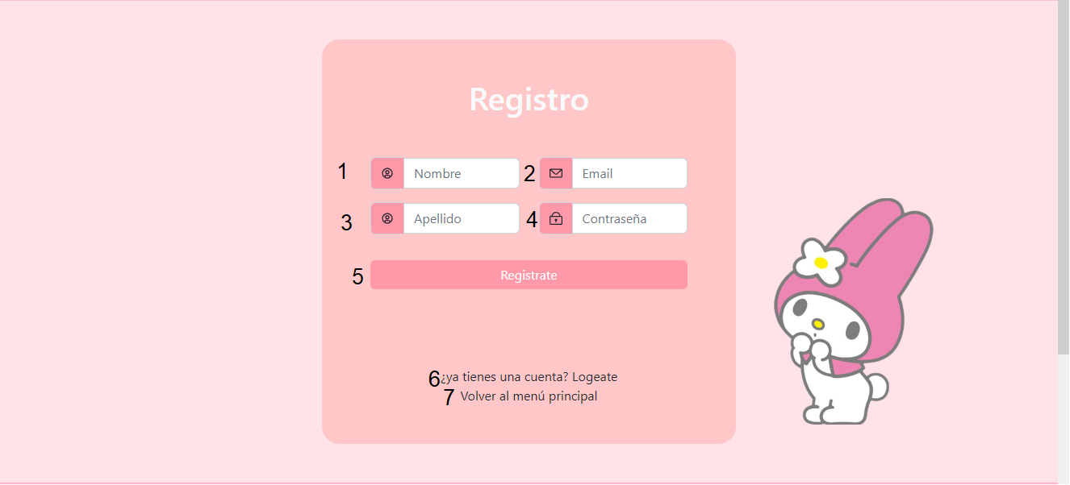

1. **Nombre**: **“Presione el espacio en blanco e ingrese su Nombre”**
2. **Email**: **“Presione el espacio en blanco e ingrese su correo electrónico”**
3. **Apellido**: **“Presione el espacio en blanco e ingrese su apellido”**
4. **Contraseña**: **“Presione el espacio en blanco e ingrese su contraseña”**

También se encuentran disponibles las siguientes funciones:

1. **“Presione el apartado “¿Ya tienes una cuenta? logueate” para poder ingresar sesión en caso de ya tener una cuenta de usuario”**

**\*Ver pestaña de Inicio de Sesión en página 12\***

1. **“Presione el apartado “Volver al menú principal” para volver a la pestaña de inicio”**

**\*Ver pestaña inicio en la página 1\***

**Pestaña de Productos:**

En esta pestaña se podrá visualizar todos los productos que se encuentran en venta, y se pueden realizar las siguientes acciones:

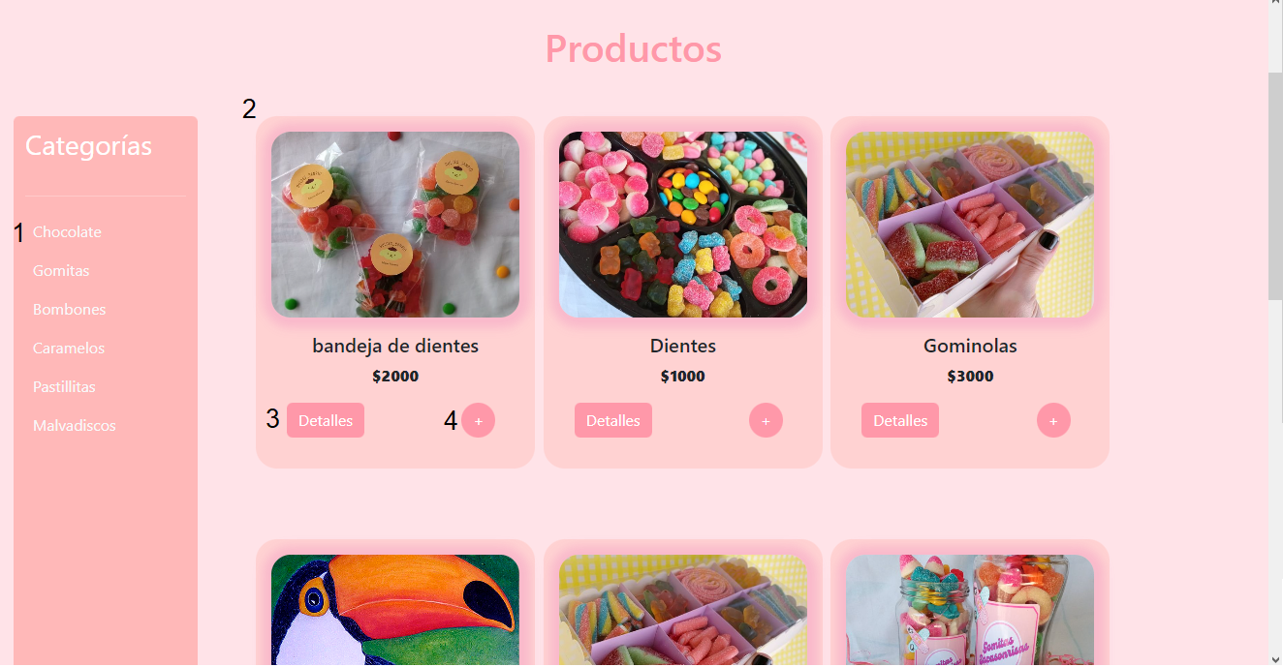

1. **Barra de categorías:** Es una barra en la cual se van a dividir todos los productos totales en venta en categorías.

**“Seleccione la categoría que desea para ir a ver los productos de dicha sección”**

1. **Tarjeta de producto:** En ellas se visualizarán una imagen del producto en venta y las siguientes funcionalidades:
2. **Detalles: “Presione el botón “detalles” para ver los detalles del producto seleccionado”**

**\*ver detalles de un producto en la página 15\***

1. **Botón +: “Presione el botón + para poder agregar el producto seleccionado al carrito”**

**\*ver sección de carrito en la página 6\***

Más abajo nos encontramos con una barra de paginación, la cual permitirá mostrar más productos en caso de ser requerido en forma de paginación:

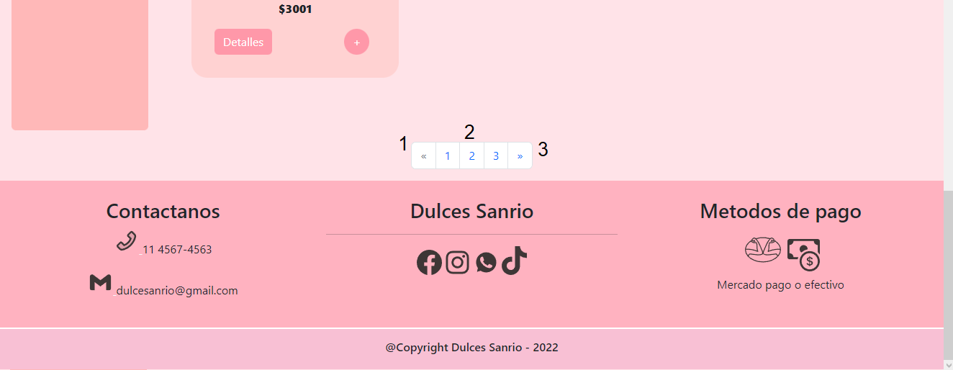

1. **“Seleccione el botón < para poder ir atrás y ver los productos anteriores”**
2. **“Seleccione los botones dependiendo qué página de productos quiere visualizar”**
3. **“Seleccione el botón > para poder ir adelante y ver los productos siguientes”**

**Detalles de Productos:**

En esta pestaña se podrá visualizar los detalles del producto seleccionado.

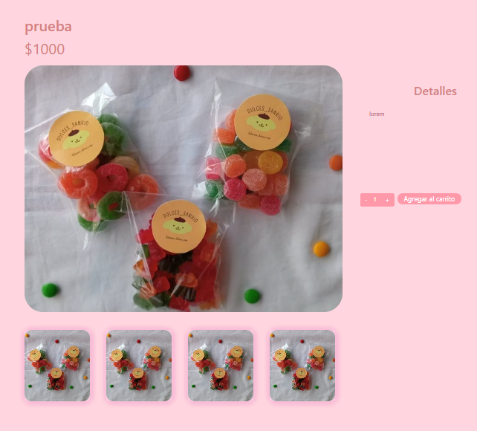

Podrá visualizar el precio y los detalles del mismo, y podrá realizar las siguientes funciones:

1 **Agregar/quitar cantidad:** **“Presione el botón + si desea agregar mas cantidad del producto seleccionado para agregarlo al carrito”. Presione el botón - si desea quitar cantidad del producto seleccionado”**

2 **Agregar al carrito: “Una vez seleccionada la cantidad deseada, presione el botón Agregar al Carrito para agregar el producto seleccionado al carrito de compras virtual”**

Más abajo podrá visualizar otros productos similares. **“Presione la tarjeta del producto similar deseado para ir a los detalles de ese mismo producto”**